TJ SOKOL Jablonec n. Jizerou
ROZPIS ZÁVODU
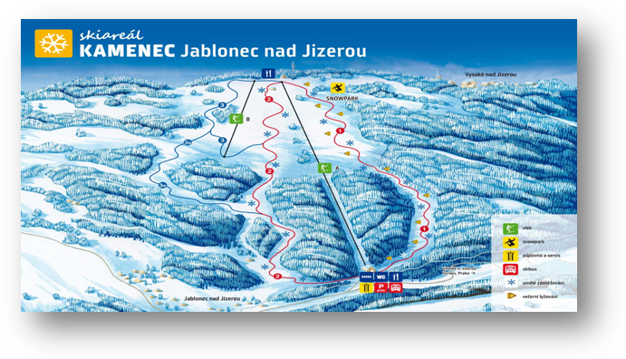
Datum konání: 5. – 6.3.2011 Místo konání: Ski areál Kamenec – Jablonec nad Jizerou

Druh závodu: ÚKZ –„C“, PAP, KOSÚ AD L a SK Název závodu: Pohár Libereckého a Středočeského Kraje - závod č.7 a č.8 Startují kategorie: Mladší přípravka 2005 – 2004 Přípravka 2003 – 2002 Předžáci 2001 – 2000 Disciplíny: Obří slalom – jedno kolo Technické provedení: TJ SOKOL Jablonec nad Jizerou z pověření KOSÚ AD L a SK Podmínky účasti: Dle SŘ Poháru Libereckého a Středočeského Kraje Přihlášky: Do 16:00 hod. v pátek 4.3.2011, na e-mail: lipol@quick.cz, nebo tel.: 603 164 542, v přihlášce je nutno uvést – příjmení, jméno, rok narození, kódové číslo, příslušnost TJ (LO) závodníka, příjmení, jméno a kontakt na vedoucího. Přihlášení u prezentace bude provedeno jen výjimečně a závodníci budou zařazeni na konec startovní listiny. Losování: V pátek 4.3.2011 dle SŘ Poháru Libereckého a Středočeského kraje Prezentace: V sobotu 5.3.2011 a v neděli 6.3.2011 v době 7:30 - 8:30 hod. v areálu Kamenec. Startovní čísla budou předána při prezentaci vedoucím družstev. Startovné: 200,-Kč za závodníka a jeden závod, nebo 300,-Kč za oba závody, závodníci přihlášení u prezentace 200,-Kč za závodníka a jeden závod. Za neodevzdání startovního čísla 200,-Kč. Časový program: So/Ne - 7:30 – 8:30 hod. prezentace, výdej čísel, - 8:30 – 9:15 hod. prohlídka tratě, - 9:30 hod. start závodu v pořadí mladší přípravka, přípravka, předžáci/ dívky/chlapci. Vyhlášení výsledků 30 mim po dojetí posledního závodníka. Ceny: 1. - 3. místo - pohárek, nebo plaketa + diplom, 4. - 6. místo - medaile + diplom. Odvolání, přesunutí: V pátek 4.3.2011 do 20:00 hod. ssm zprávou vedoucím družstev dle přihlášek, nebo info na tel.: 603 164 542, ( Libor Polanecký ) Zdravotnické zabezpečení: HS
Ředitel závodu: Polanecký Libor Technický delegát: Sekretář závodu: Šťastná Jolana Hlavní rozhodčí: Novotný Marian
Polanecký Libor - ředitel závodů

